The Dust podpisało nową umowę z Brainbox
Press kit
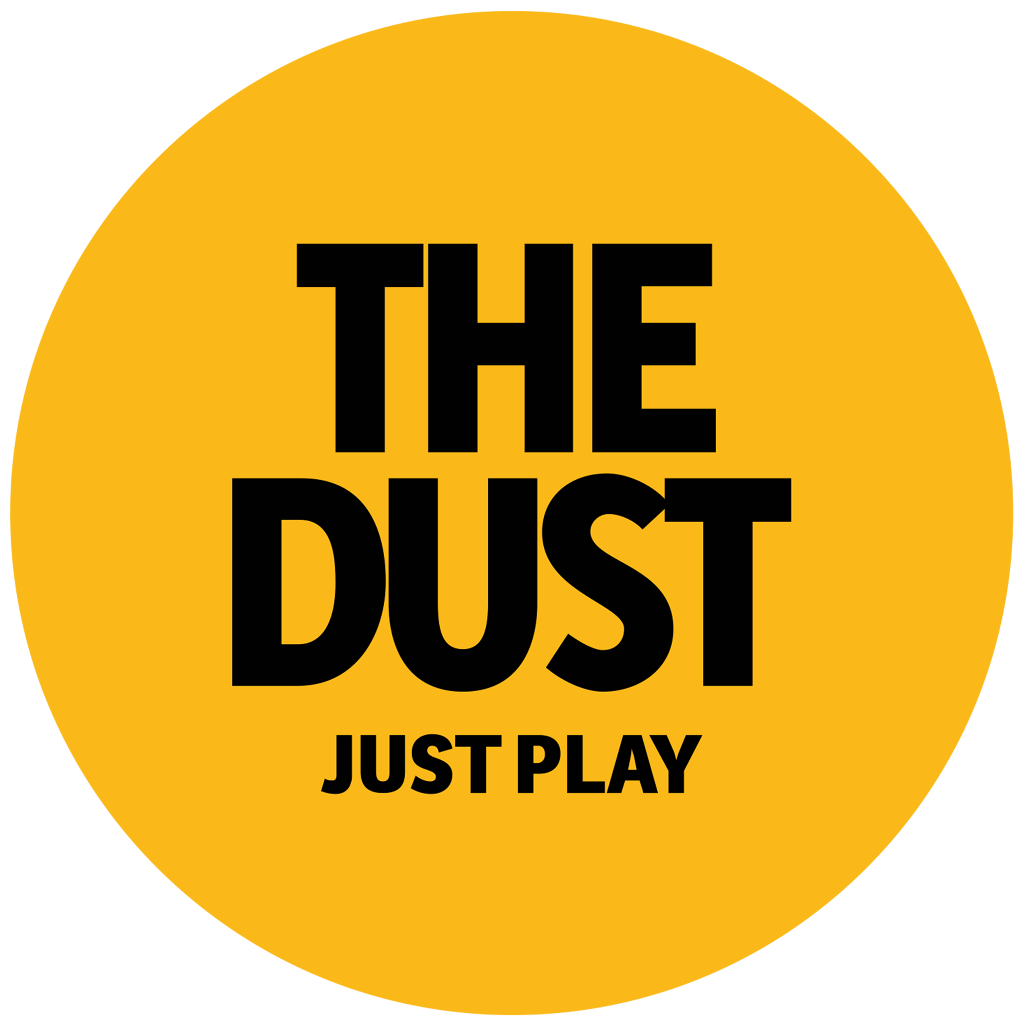

BY

The Dust stworzy aplikację konkursową

The Dust podpisało umowę z Brainbox na wykonanie aplikacji konkursowej dla wiodącego producenta z branży FMCG.

Brainbox to agencja reklamowa, która od 10 lat tworzy kampanie dla najlepszych producentów w Polsce. W swoim portfolio mogą się pochwalić współpracą z takimi brandami z branży spożywczej jak Lubella, Jogobella, Wiejskie Ziemniaczki czy Kubuś i Tymbark. Dla branży farmaceutycznej robili realizacje m.in. dla takich marek jak APAP, Gripex oraz Multilac. Dla Grupy Carlsberg Polska stworzyli kampanie reklamowe dla Kasztelana czy browaru Žatecký.

“Jesteśmy bardzo zadowoleni ze współpracy z Brainbox i wcześniejszych projektów, które realizowaliśmy. Wspólnie dla marki Tymbark przygotowaliśmy dedykowaną aplikację mobilną Tymbark Prank, bazującą na technologii rozszerzonej rzeczywistości (AR). Wykorzystanie AR pozwoliło na ciekawą formę interakcji z użytkownikami, którzy poprzez zaangażowanie w zabawę realizowali własne, kreatywne pomysły. Jesteśmy bardzo ciekawi nowego projektu i już nie możemy się doczekać, kiedy aplikacja ujrzy światło dzienne. Zapowiada się ona bardzo obiecująco.” - mówi Jakub Wolff prezes The Dust.

Przypomnijmy, aplikacja Tymbark Prank została doceniona nie tylko przez użytkowników, ale i przez branżę. Zdobyła nagrodę główną Mobile Trends Awards 2018 w kategorii „kampania marketingowa” oraz w konkursie niezależnej kreacji KREATURA 2017 w kategorii Digital - kampania zintegrowana digital. W konkursie Golden Arrow 2018 otrzymała wyróżnienie w kategorii Digital marketing – marketing mobilny oraz srebrne statuetki Effie Awards Poland 2018 w kategoriach: brand experience i napoje bezalkoholowe.

Wartość nowego kontraktu na aplikację konkursową opiewa na 300 000 zł netto. Data publikacji nie jest ujawniona.

The Dust w social mediach:
Facebook: http://bit.ly/TheDustFacebook

Osoba do kontaktu:
Jakub Szymczak/ jakub.szymczak@thedust.pl
Julita Pacana/ media@thedust.pl

O spółce:

The Dust S.A. jest producentem i wydawcą gier. Spółka intensywnie rozwija produkcję gier własnych. Aktualnie pracuje nad grą osadzoną w świecie cyklu “Ja, inkwizytor” na motywach twórczości Jacka Piekary oraz nad własnymi autorskimi symulatorami. Zgodnie ze strategią zamierza wydawać 5 gier rocznie.

Uzupełnienie działalności The Dust S.A. stanowi oferta szerokiej gamy narzędzi w obszarze advergamingu, tworzenie projektów z wykorzystaniem technologii AR i VR oraz produkcji gier mobilnych na zlecenie.

Spółka i jej produkcje zdobyły wiele istotnych nagród i wyróżnień branżowych, m.in. Effie Awards, Golden Arrow, Mobile Trends Awards, Impactor.

The Dust S.A. od kwietnia 2018 roku jest notowana na rynku NewConnect.

